Nombre: ______________________________________________código de ficha: 2774891 fecha:

- Definir las siguientes palabras.
- Refrigeración
- Presión
- Presión atmosférica
- Presión absoluta
- Temperatura
- Calor
- Termodinámica
- Primera y segunda ley de la termodinámica
- Humedad
- BTU
- Manómetros
- Entalpia
- Materia
- Energía
- Átomo
- Electricidad
- Corriente eléctrica
- Frio
- Como se define vacío en refrigeración

- Ver el siguiente video en el enlace y responder las siguientes preguntas
https://www.youtube.com/watch?v=xjVG6v_1sdY

- ¿En qué campos se utiliza la refrigeración’
- ¿Cuáles son los elementos del ciclo básico de refrigeración mecánica?
- ¿Mencione los tipos de compresores que se ven en el video?
- ¿Cuál es la función de motor compresor?

- ¿cómo se trasfiere el calor? cite un ejemplo por cada forma
- ¿Un refrigerante es
- ¿Qué significa CFCS?
- ¿Por qué se remplazaron los cfcs y que efecto tiene el cloro y el flúor para el medio ambiente?
- ¿Que es el diagrama de mollier?
- ¿Cuáles son las unidades de medida del calor?
- Mencione las unidades de medida de la presión y el sistema de unidades en el que la menciona.
- ¿Cuál es la función de cada elemento del ciclo?

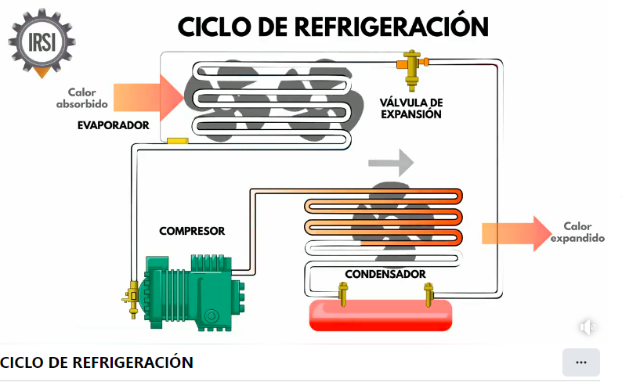

https://www.facebook.com/watch/?v=339711370799323

